Zemeznalec - 4. kolo (máj 2016)

- Exotické plody sú dnes už bežnou súčasťou nášho jedálnička. Jeme ich priamo ako ovocie, alebo ich konzumujeme ako súčasť rôznych potravinárskych výrobkov a nápojov. Vieš však, ako vyzerajú? Pozri si fotografie plodov a kvetov a napíš k nim správne názvy rastlinných druhov.
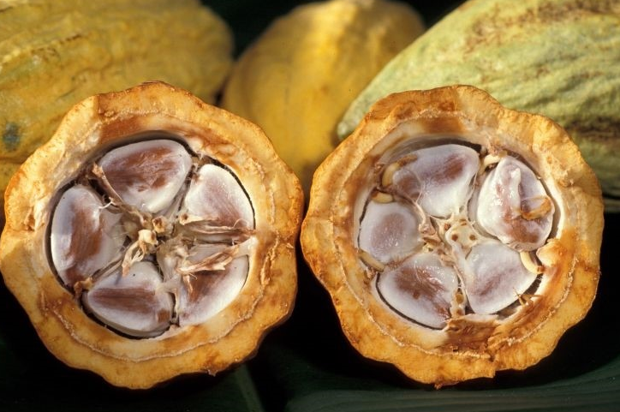
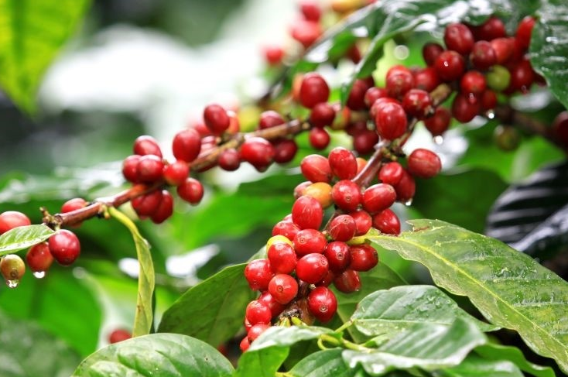
B
A

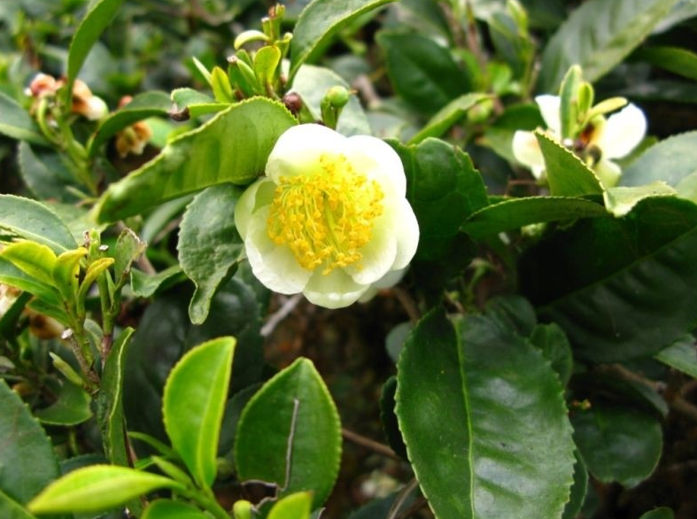
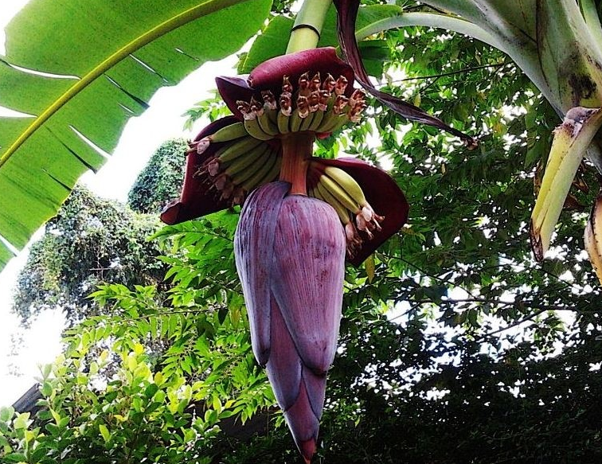
D
C

- V minulosti sa viackrát stalo, že jeden národný štát (jeho obyv. je tvorené prevažne len jedným národom) sa v dôsledku vojny, alebo ideologického rozkolu rozdelil na dva samostatné štáty. Jeden bol napr. demokratický a druhý komunistický (i keď sa v názve hrdil demokraciou). Vypátraj a napíš aspoň tri príklady (z histórie) vzniku štátov rozpadom pôvodne spoločného národného štátu. V niektorých prípadoch sú dané štáty v súčasnosti opäť jednotné.

Dokedy a kde poslať odpovede?
Odpovede na úlohy posielaj na e-mailovú adresu zemeznalec@gmail.com najneskôr do 15. mája 2016. Z úspešných riešiteľov, ktorí správne zodpovedajú aspoň 8 z 10 úloh, vyžrebujeme troch výhercov, ktorí získajú knižné a mapové ceny podľa vlastného výberu. Odpovede odporúčame poslať aj na e-mailovú adresu Tvojej pani učiteľky/učiteľa. Môžeš sa s nimi dohodnúť, že za úspešné riešenie súťaže Zemeznalec získaš jednotku z geografie.

